
3つの特長
ご入居に関して
癌 ・ 末期癌 | 緩和ケア対応 | 看取り対応 | 認知症
人工透析 | 経管栄養（胃ろう） | バルーン | 人工肛門
褥瘡 | インスリン | 心疾患 | パーキンソン病
脳血管障害 | ペースメーカー | 在宅酸素

STEP  01 | 当施設に興味を持たれましたらお気軽にお電話でお問い合わせください。  当施設の説明・お申込方法等についてご案内いたします。
STEP  02 | 入居者様本人もしくは家族様と面談し、入居申込書に必要事項を記載  いただきます。
STEP  03 | 入居申込書の記載事項を確認の上、入居判定会議を行います。
STEP  04 | 入居判定の結果をご返答いたします。  ご入居が決まりましたら、別途ご入居に関する案内を行います。
STEP  05 | 書類確認等ができましたらご入居となります。

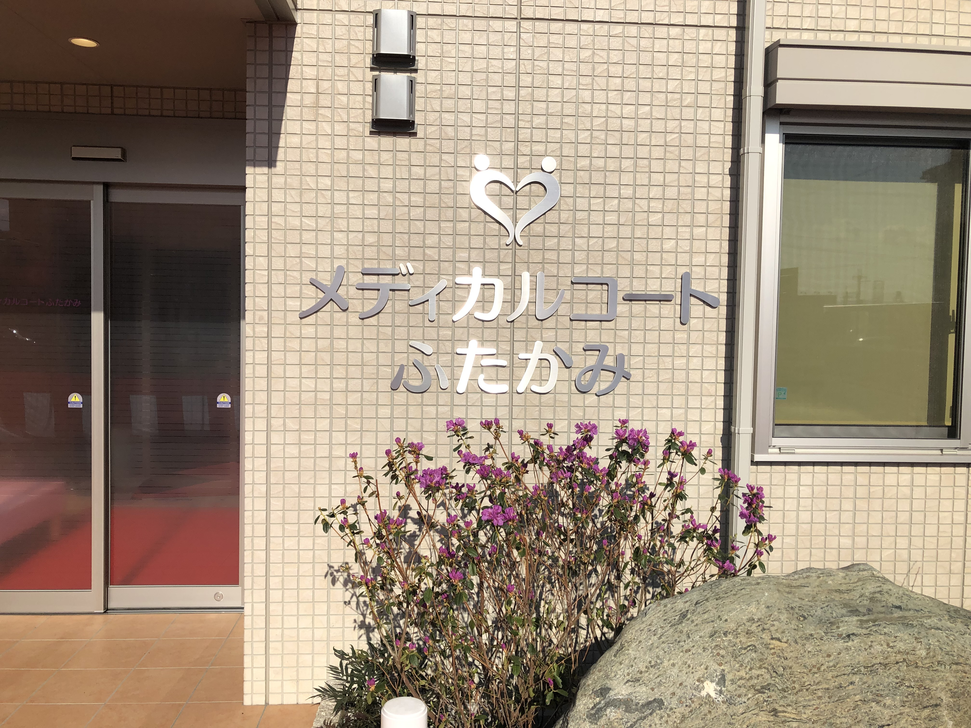

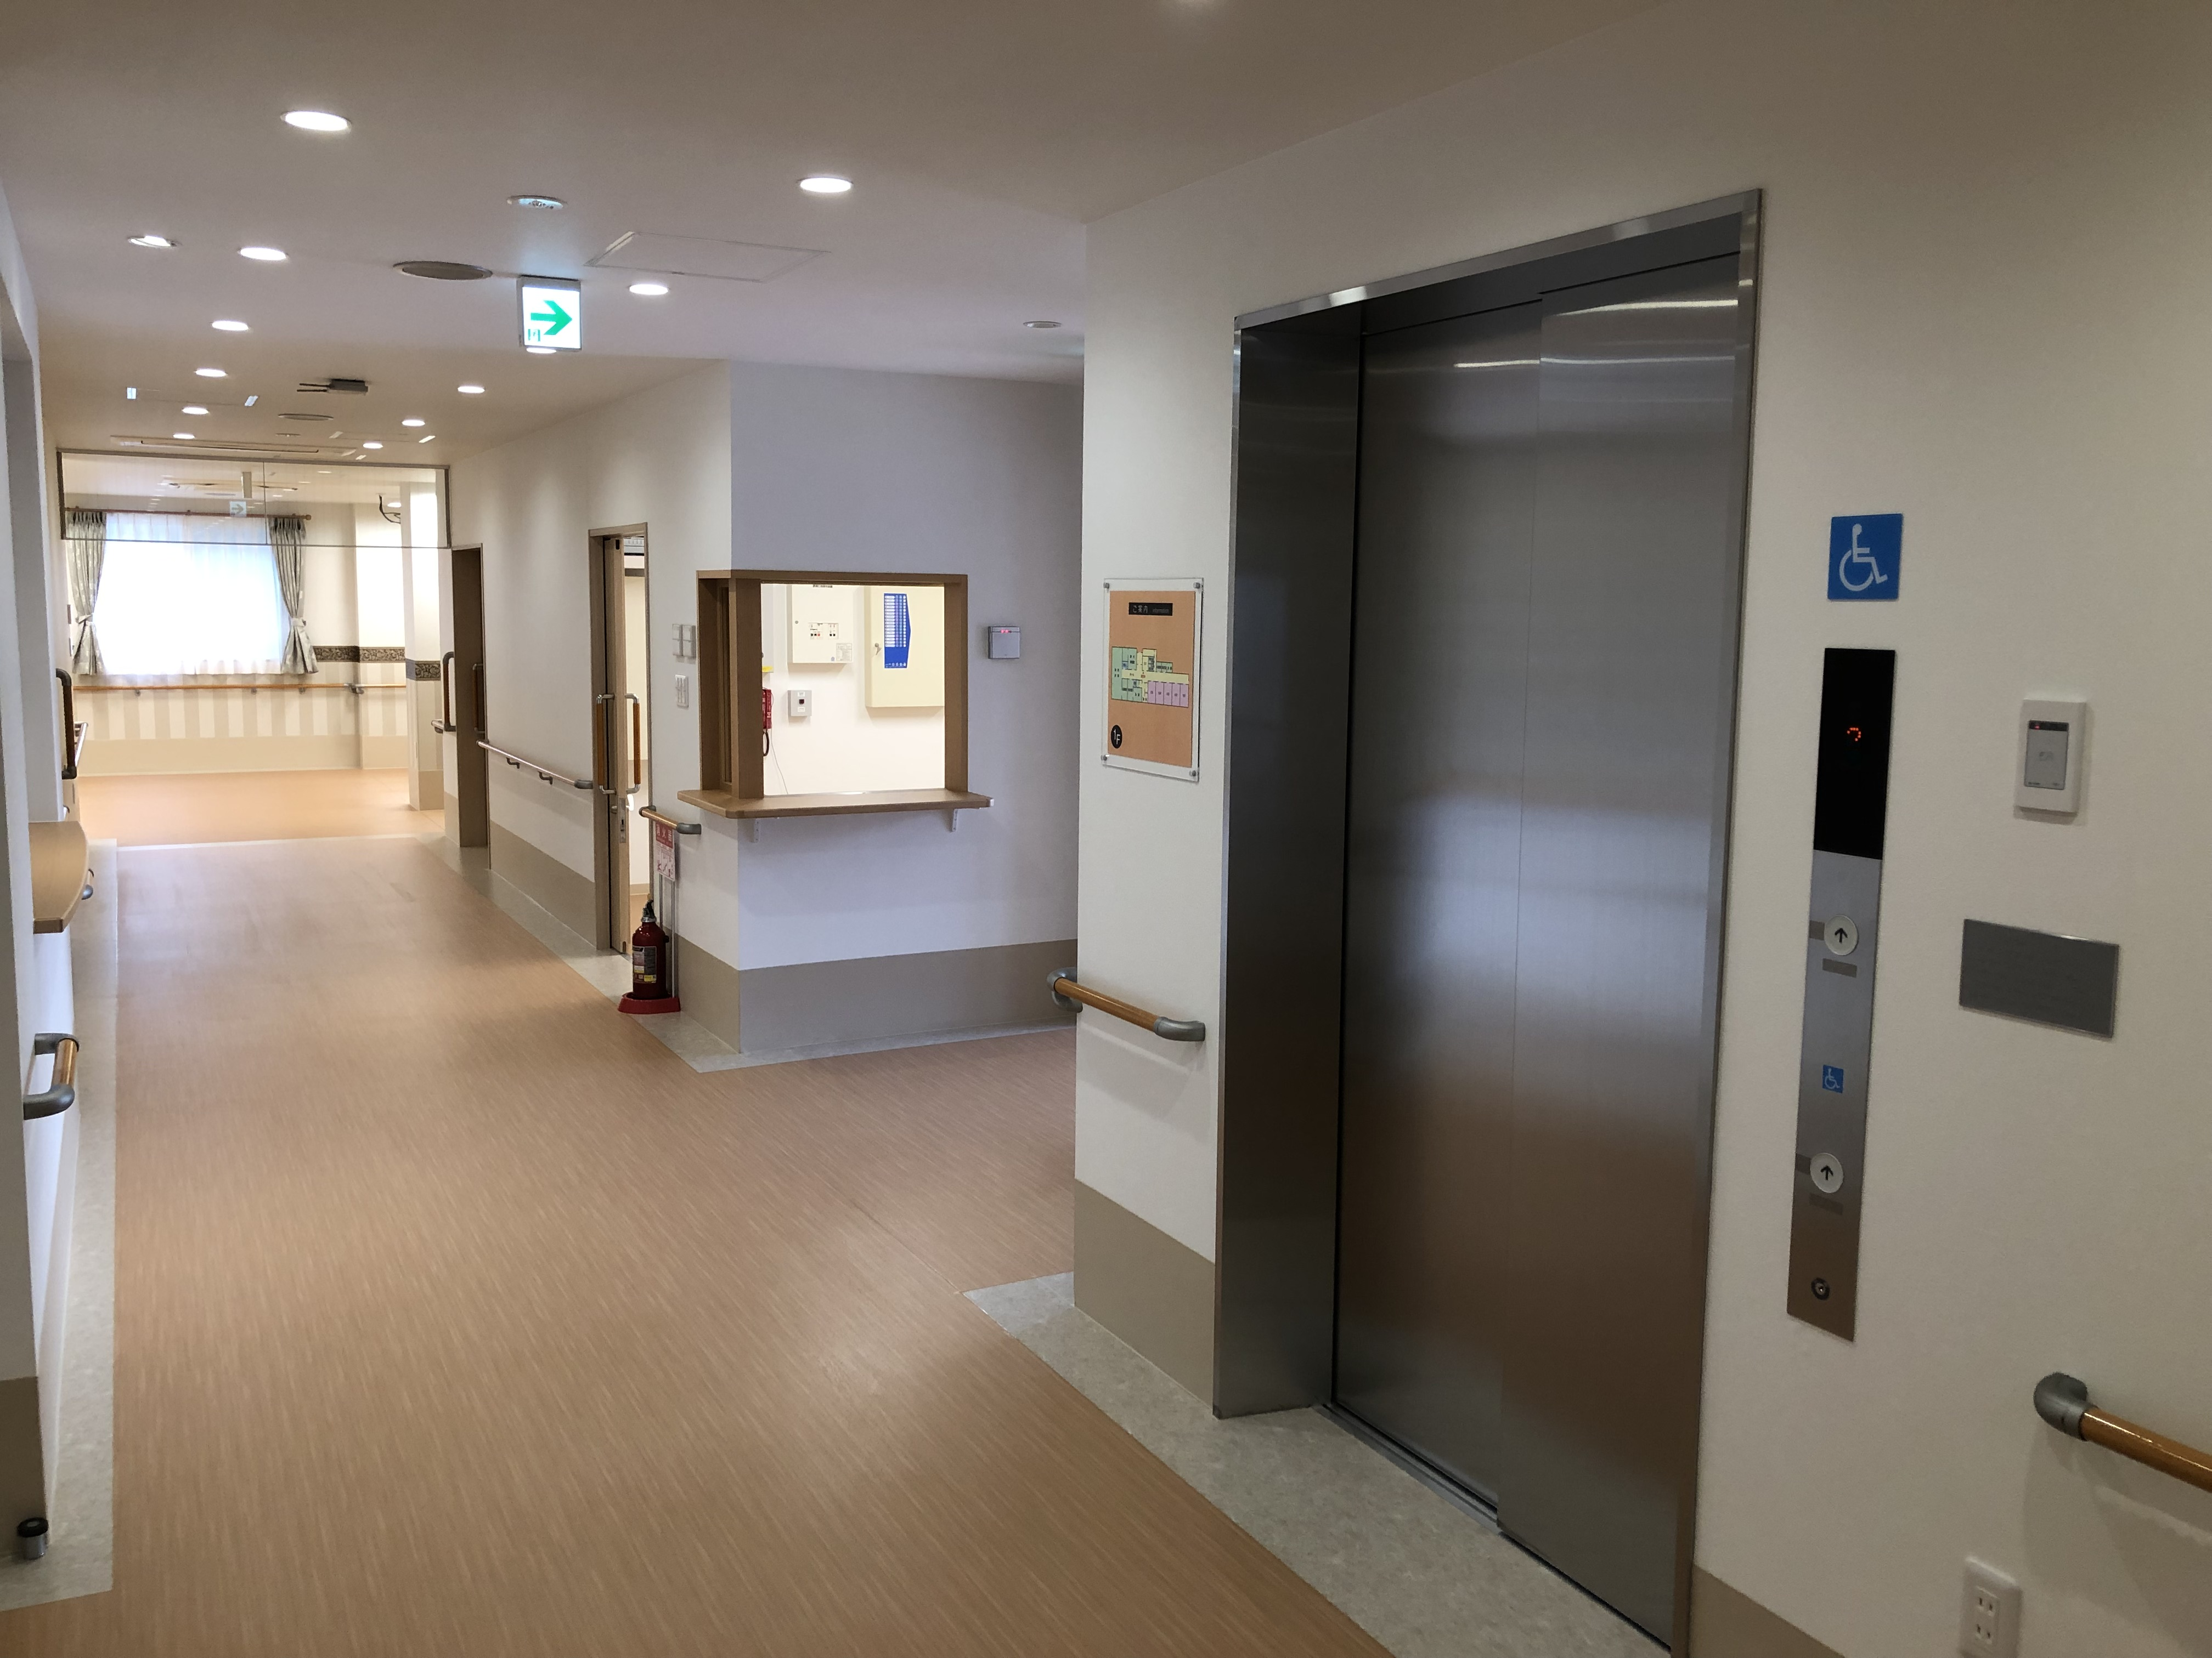
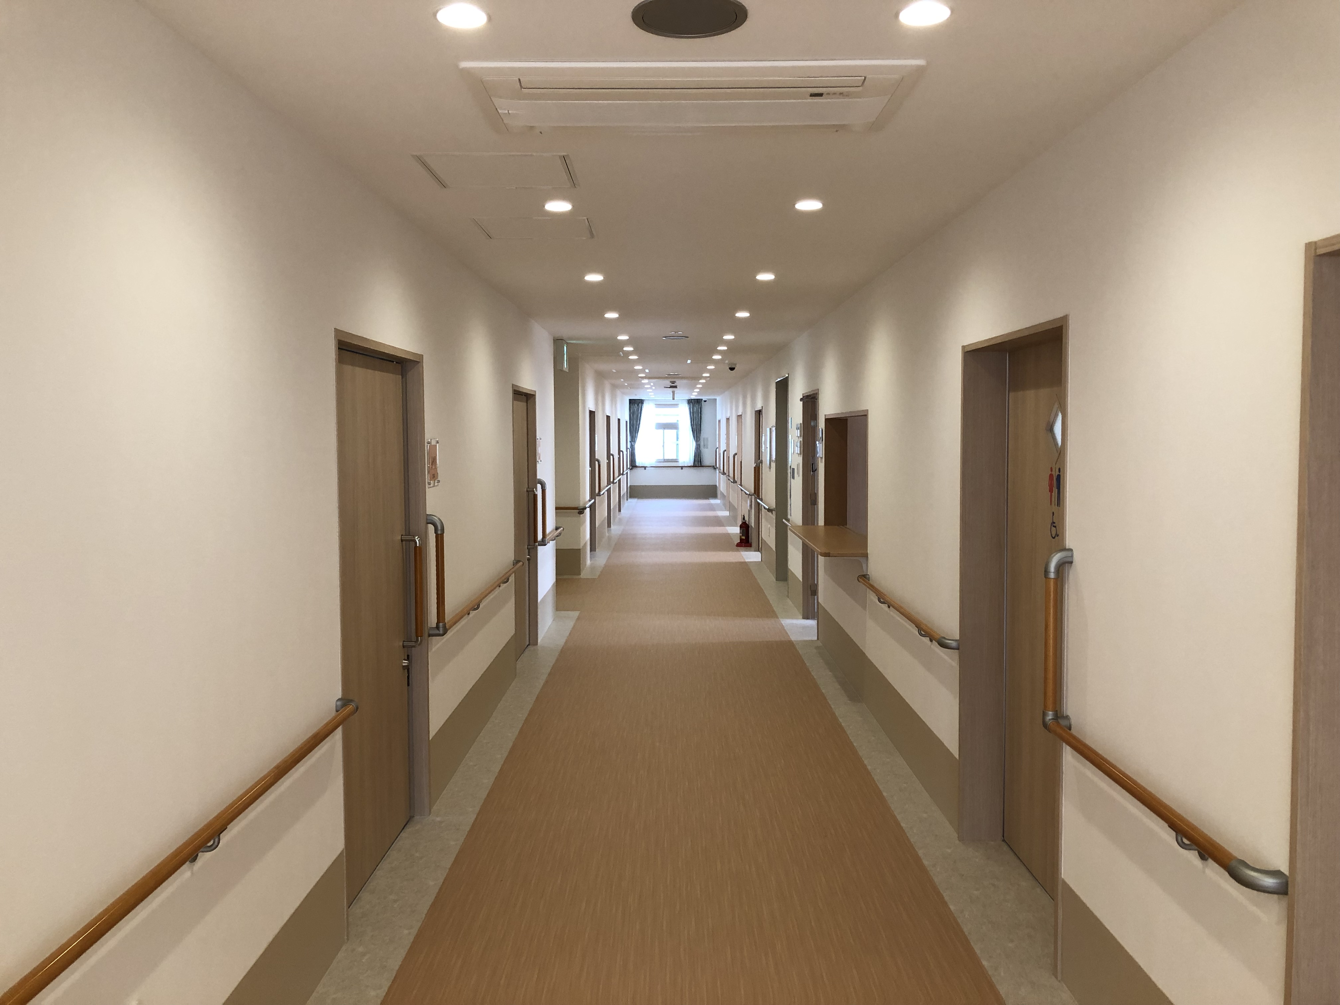


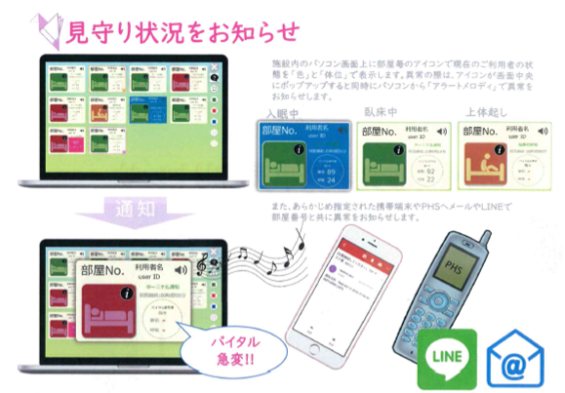
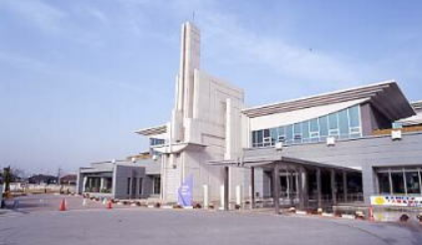
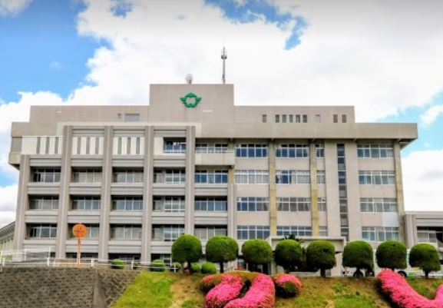
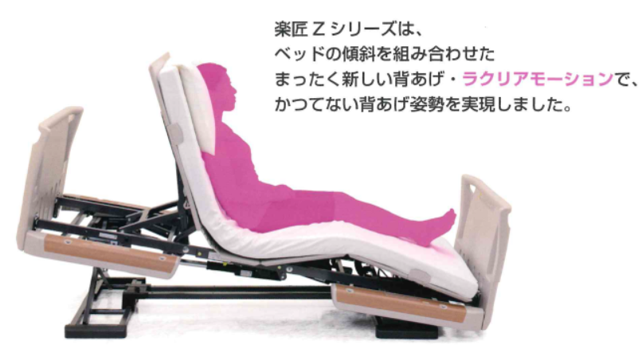
＊医療面の受け入れ体制＊

Point
2

入居までの流れ
＊近隣の医院と提携致しております。
〇上記基準は、あくまで目安です。
〇要支援１～要介護５の方のご入居が可能です。
〇ご不明な点は、お問い合わせください

２４時間医療・介護連携で安心
常勤の看護師を配置し対応させていただきます。定期的な往診と当施設の看護師により入居者の健康管理をサポートいたします。
また急変時には2次救急療機関とも連携をとり、万全な医療サポートにより迅速に対応させていただきます。
Point
1

Point
3

寄り添う
医療・介護
介護・防災に特化した安心設計
設計・施工は大手メーカー
大和ハウスの設計・施工で介護に特化した建物設計であることはもちろん、万が一、地震や火災になっても壊れにくく燃えにくい素材を建物内に使用しており入居者様の安全・安心に建物から配慮をしております。
居室内だけでなく全館バリアフリー設計になっており、入居者様の身体機能を最大限に生かした介護ができます。
離床検知機能はもちろん、入居者様の睡眠時間・体重・心拍数・呼吸数などの傾向を確認する機能や複数の入居者様のベッド上の状態をリアルタイムに確認できる同時見守り機能も搭載。
入居者様の「いつもと違う」状態をいち早くキャッチし、日々のケアを支えます。
香芝市の中心街
当施設の前には香芝市役所・ふたかみ文化センター・コンビニエンスストアがあり、徒歩圏内には、社会福祉センター・ドラッグストアなどもあり生活しやすい環境にあります。
最新式介護用ベッドを各部屋に標準装備
ベッドの高さも最高６５ｃｍ、最低19.5ｃｍまで自在に変えられますので入居者様に安心してお使いいただけます。
最新機器による
安心介護
ご入居
お問合せ
面談
入居判定
入居案内

最高65㎝
所在地 | 〒639-0243  （近鉄大阪線 下田駅 徒歩7分）
構造体 | 鉄骨造 地上2階建て 準耐火構造
総室数 | 18室（1階：5室/2階：13室）
居室面積 | 18.47㎡（4室）・18.32㎡（14室）
共用設備 | 駐車場/避難設備/防火設備/異常監視システム/SECOM防犯・防火セキュリティーシステム/オートロック/ナースコール/エントランスホール/フロント/エレベーター/寝台用エレベーター/共用トイレ/車椅子対応トイレ/冷暖房  個人用浴室/機械浴/応接室/多目的室
類型 | サービス付き高齢者向け住宅
権利形態 | 普通賃貸契約
施工元 | 大和ハウス工業株式会社
基本月額料金 |  | 価格
家賃 | 50,000円（非課税） | ￥104,700円  （税込）
共益費 | 25,000円  （非課税）
生活サポート費  （安否確認・健康管理） | 29,700円  （税込）
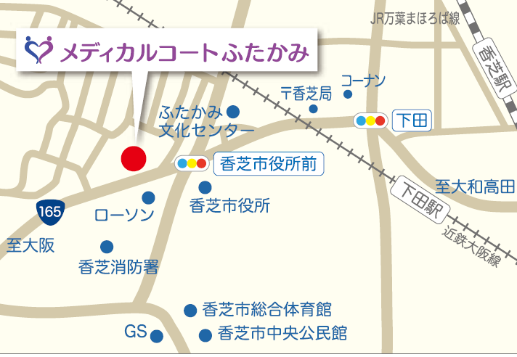

近鉄大阪線下田駅から徒歩８分
JR和歌山線香芝駅から徒歩１１分
アクセス
＊別途食事サービスをご希望の場合は、\53,460円（\1,782円×30日で計算）が必要となります。
＊水道・光熱費は上記の費用に含まれております。
＊別途、介護保険サービス利用料の自己負担分がかかります。
＊実費サービスをご利用された場合は、実費サービス利用料がかかります。

【上記以外に必要になる費用】
薬剤費・医療費・医療機関受診の送迎、付き添い（介護保険外）
おむつ代・嗜好品購入費や理美容費等の個人に関わる費用
2024.10.1

お問い合わせ先
〒639-0243奈良県香芝市藤山1丁目1番37号
ＴＥＬ：0745-44-3138
ＦＡＸ：0745-44-3148
http://mc-kashiba.com
医療・介護が必要になっても…住み慣れた環境で安心して
生活が営める居住環境を提供いたします。

２４時間の医療と介護の連携を取りながら、最新のベッドセンサーと合わせて入居者様の安心と安全をお約束いたします。

各部屋共通 敷金 50,000円

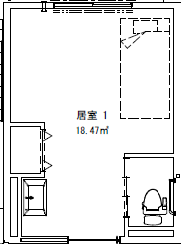
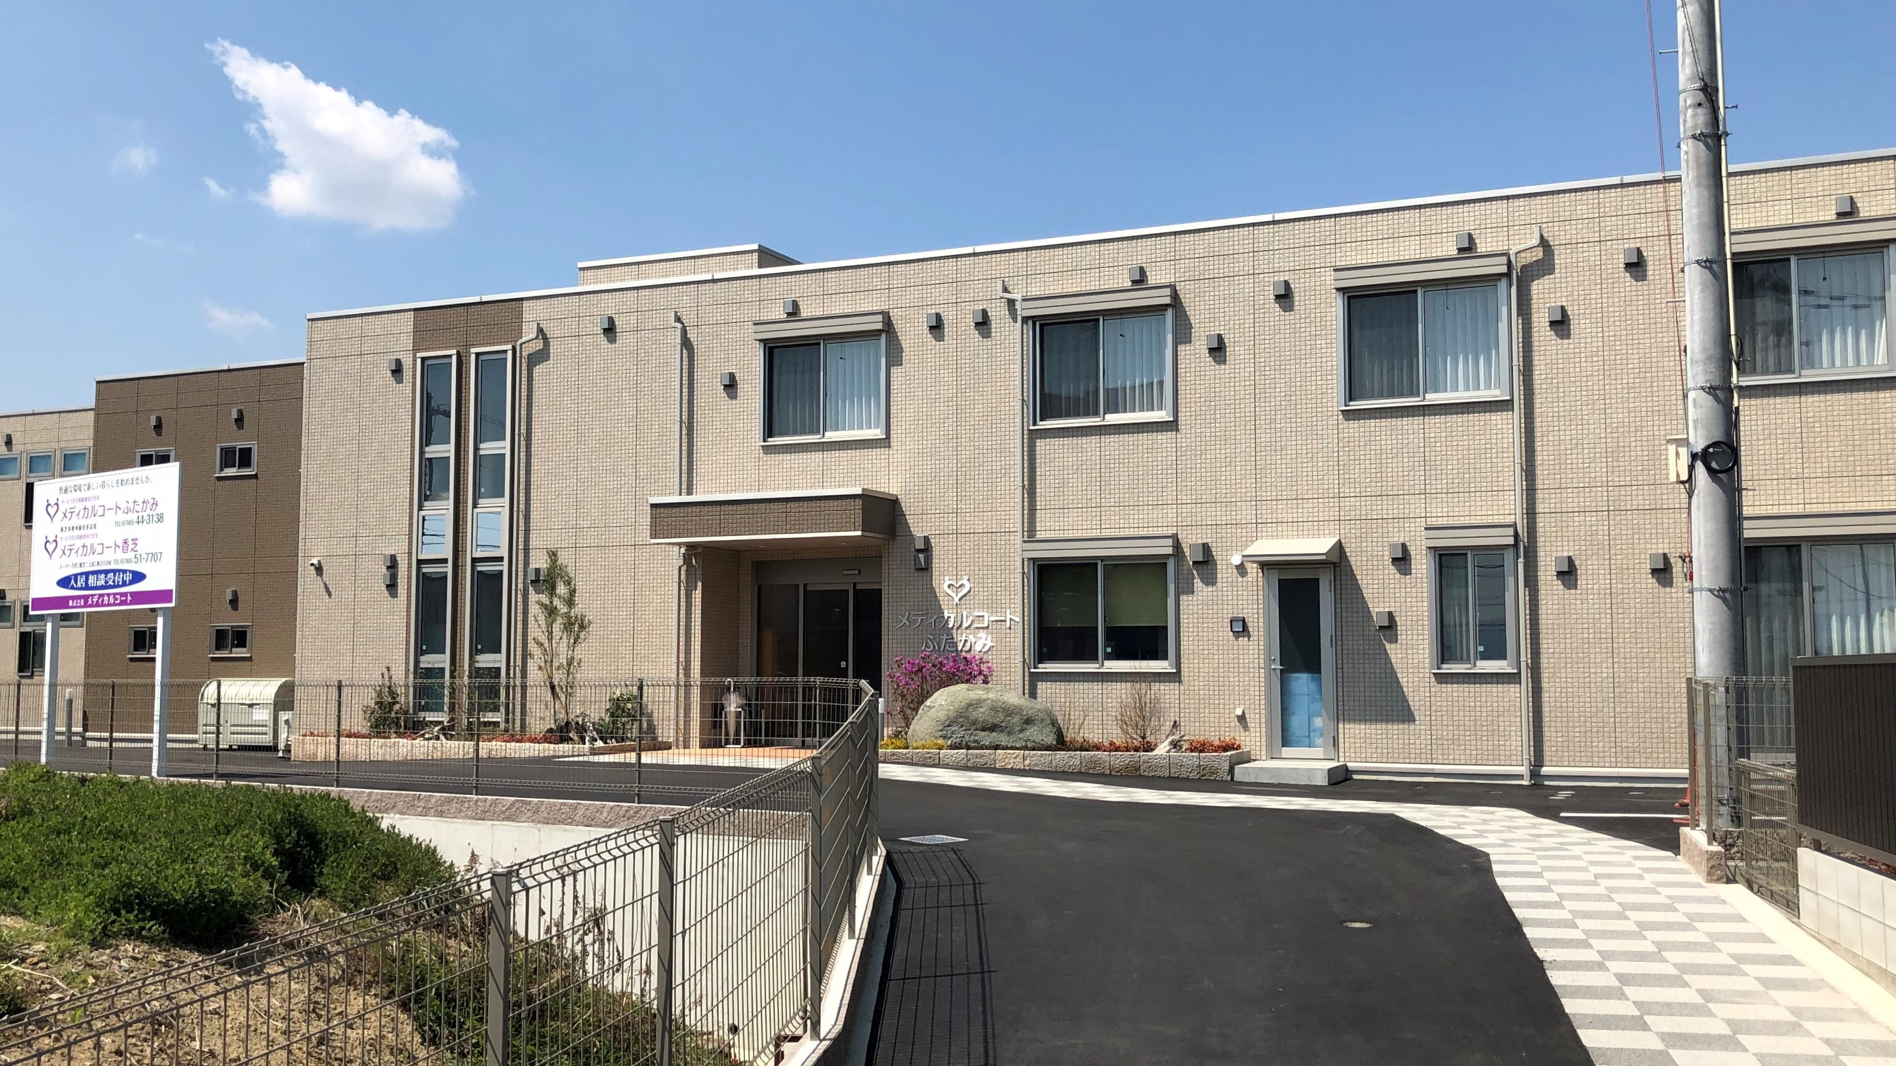
〇エアコン 〇クローゼット
〇洗面化粧台
〇車いす対応トイレ
（ウォシュレット付）
〇ナースコール 〇照明器具 〇テレビ回線 〇介護用ベッド 〇防火カーテン
株式会社メディカルコート
入居者様募集のご案内
施設概要
居室内設備・料金のご案内

